Gradiente

Android Estudio V3.0.17/Flutter

Objetivo:Suaviza la transformación del color

F.Creación: 4-6-2018

Programa:

Fuente:

Max
max82574971@gmail.com

Apaisa color
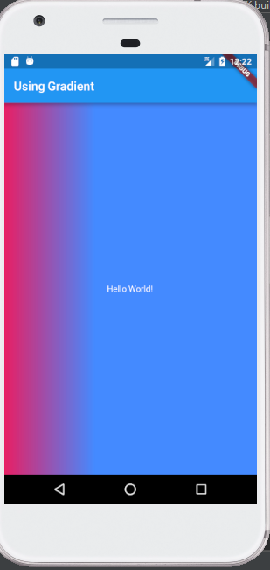

// Set background
decoration: new BoxDecoration(
// Add Gradient
gradient: utils.getCustomGradient())
LinearGradient getCustomGradient() {
// Define a Linear Gradient
return new LinearGradient(
colors: [Colors.pink, Colors.blueAccent],
begin: const FractionalOffset(0.0, 0.0),
end: const FractionalOffset(0.6, 0.0),
stops: [0.0, 0.6],
tileMode: TileMode.clamp);
}

